Trained on comparg_train

5epochs:  
  
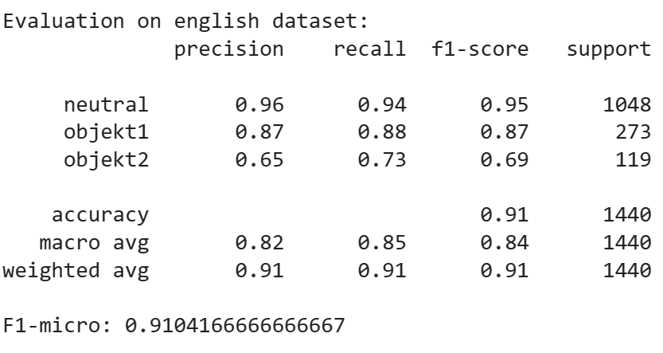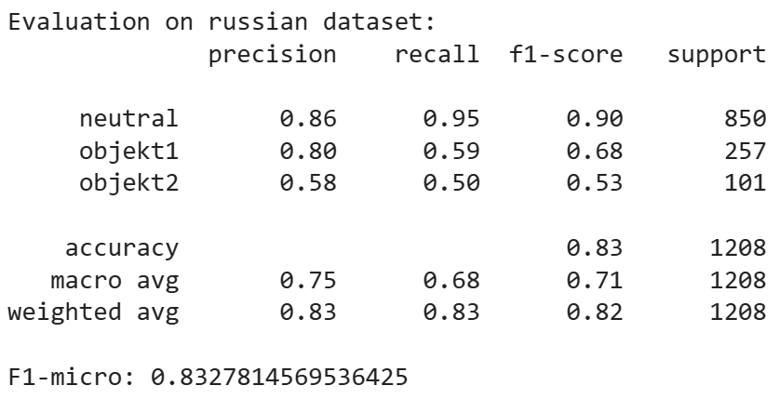

6epochs:

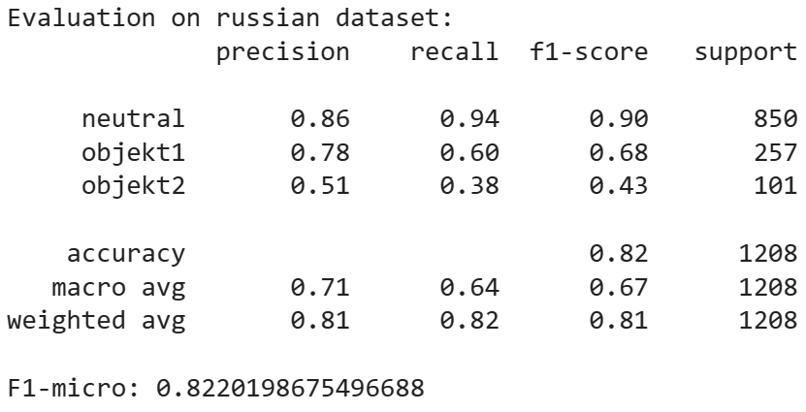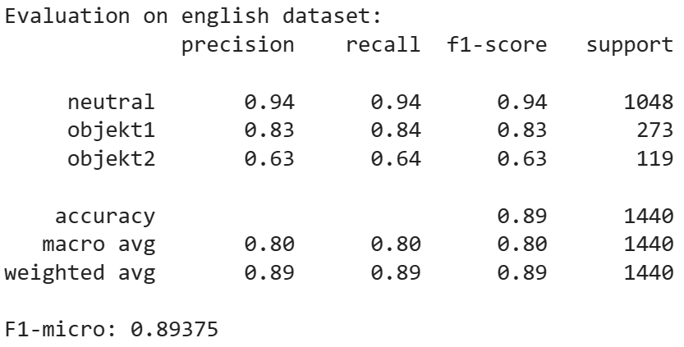

Trained on comparg_train + comparg_test   
  
5epochs 6Epochs(batchsize:8, gradient_steps:2)

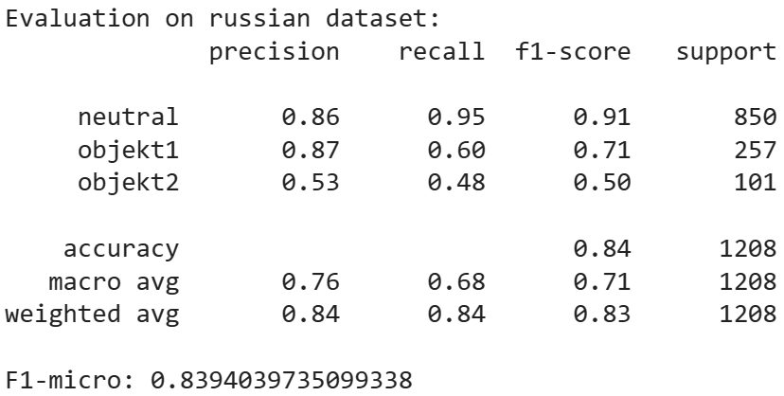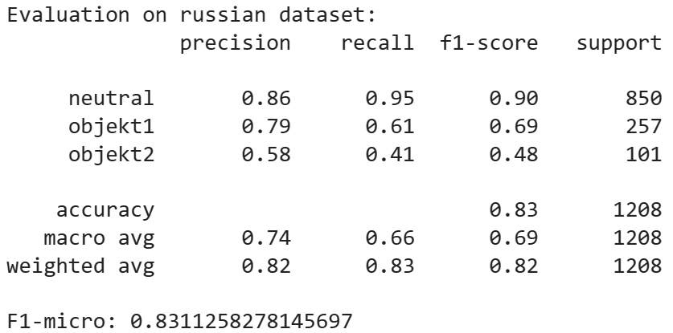

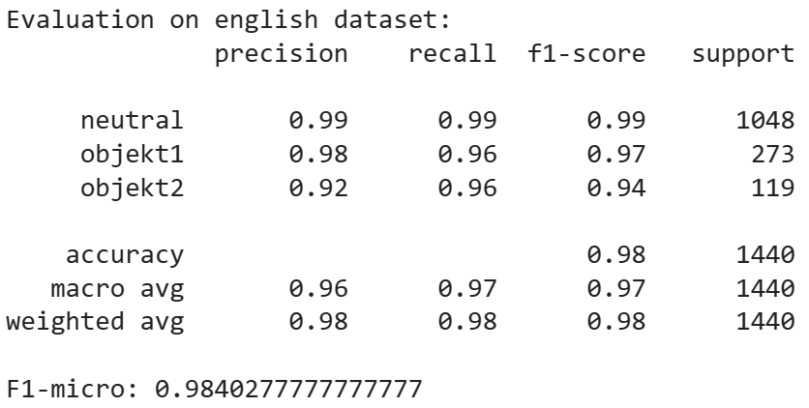

(Kontroll evaluation bei 6 epochen mit comparg_test um zu sehen, ob training funktioniert hat. Bei 5 epochen, waren die werte fast gleich)  
  
so wie ich grad sehe XLM ist so gut auf engl. wie das normale roberta? also dh brauchen wir nur ein modell für beide sprachen?